Трудовой договор не может меняться автоматически
Обращаем внимание на Письмо Минтруда России от 17.05.2024 N 14-6/ООГ-3039.

 | ИЗ ДОКУМЕНТОВ ВЫ УЗНАЕТЕ  Работа по совместительству не может стать основной по умолчанию, если совместитель увольняется с основной работы. Для этого из трудового договора надо исключить условия о совместительстве и установить положения для основного места. Условия меняют по соглашению сторон в письменной форме.
 | КАК НАЙТИ ДОКУМЕНТЫ В КОНСУЛЬТАНТПЛЮС  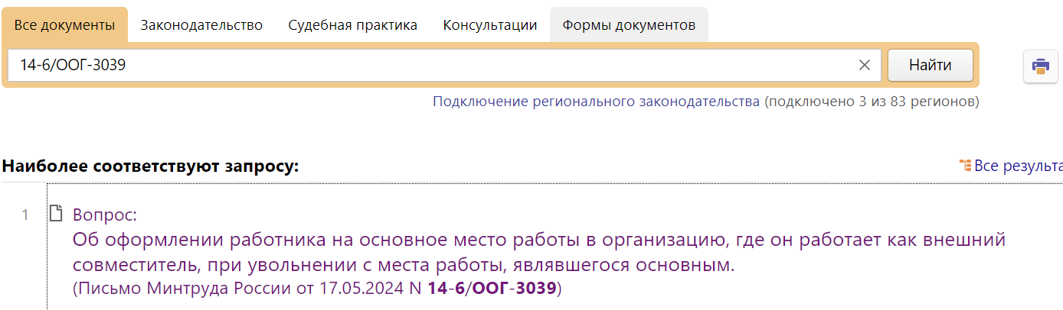
 | ДОПОЛНИТЕЛЬНАЯ ИНФОРМАЦИЯ  Какие документы надо оформить, чтобы перевести внешнего совместителя в основные работники, подскажет Готовое решение: Как оформить перевод внешнего совместителя в основные работники (КонсультантПлюс, 2024).
 | 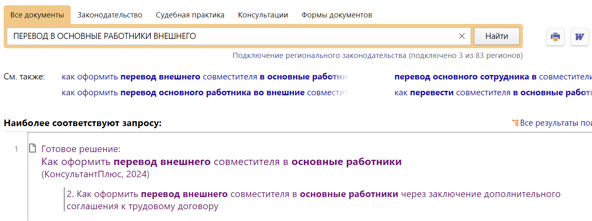
1

